**物理试题**

**一、单项选择题：本题共4小题，每小题4分，共6分。在每小题给出的四个选项中，只有一项是符合题目要求的。**

1. 一游客在武夷山九曲溪乘竹筏漂流，途经双乳峰附近的*M*点和玉女峰附近的*N*点，如图所示。已知该游客从*M*点漂流到*N*点的路程为，用时，*M*、*N*间的直线距离为，则从*M*点漂流到*N*点的过程中（　　）

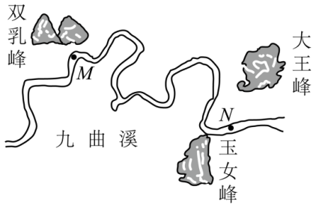

A. 该游客的位移大小为

B. 该游客的平均速率为

C. 该游客的平均速度大小为

D. 若以所乘竹筏为参考系，玉女峰的平均速度为0

【答案】C

【解析】

【详解】A．位移指的是从*M*点漂流到*N*点的有向线段，故位移大小为，故A错误；

B．从*M*点漂流到*N*点的路程为，用时，则平均速率为



故B错误；

C．该游客平均速度大小为



故C正确；

D．以玉女峰为参考系，所乘竹筏的平均速度为，若以所乘竹筏为参考系，玉女峰的平均速度也为，故D错误；

故选C。

2. 一对平行金属板中存在匀强电场和匀强磁场，其中电场的方向与金属板垂直，磁场的方向与金属板平行且垂直纸面向里，如图所示。一质子（）以速度自*O*点沿中轴线射入，恰沿中轴线做匀速直线运动。下列粒子分别自*O*点沿中轴线射入，能够做匀速直线运动的是（　　）（所有粒子均不考虑重力的影响）

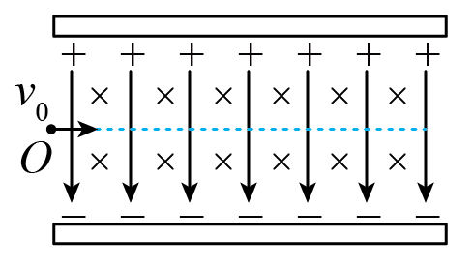

A. 以速度射入的正电子

B. 以速度射入的电子

C. 以速度射入的核

D. 以速度射入的*a*粒子

【答案】B

【解析】

【详解】质子（）以速度自*O*点沿中轴线射入，恰沿中轴线做匀速直线运动，将受到向上的洛伦兹力和电场力，满足



解得



即质子的速度满足速度选择器的条件；

A．以速度的射入的正电子，所受的洛伦兹力小于电场力，正电子将向下偏转，故A错误；

B．以速度射入的电子，依然满足电场力等于洛伦兹力，而做匀速直线运动，即速度选择题不选择电性而只选择速度，故B正确；

C．以速度射入的核，以速度射入的*a*粒子，其速度都不满足速度选器的条件，故都不能做匀速直线运动，故CD错误；

故选B。

3. 某住宅小区变压器给住户供电的电路示意图如图所示，图中*R*为输电线的总电阻。若变压器视为理想变压器，所有电表视为理想电表，不考虑变压器的输入电压随负载变化，则当住户使用的用电器增加时，图中各电表的示数变化情况是（　　）

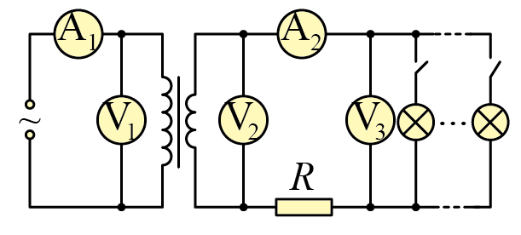

A. A1增大，V2不变，V3增大

B. A1增大，V2减小，V3增大

C. A2增大，V2增大，V3减小

D. A2增大，V2不变，V3减小

【答案】D

【解析】

【详解】不考虑变压器输入电压随负载变化，即变压器原线圈的输入电压不变，根据



可知，变压器副线圈的输出电压不变；当住户使用的用电器增加时，即用户的总电阻变小，由



可知，副线圈的电流变大，而由



可知V3减小；由理想变压器的原理



可知原线圈的电流变大；故综合上述分析可知A1增大，A2增大，V2不变，V3减小；

故选D。

4. 福建属于台风频发地区，各类户外设施建设都要考虑台风影响。已知10级台风的风速范围为，16级台风的风速范围为。若台风迎面垂直吹向一固定的交通标志牌，则16级台风对该交通标志牌的作用力大小约为10级台风的（　　）

A. 2倍 B. 4倍 C. 8倍 D. 16倍

【答案】B

【解析】

【详解】设空气的密度为，风迎面垂直吹向一固定的交通标志牌的横截面积为，在时间的空气质量为



假定台风迎面垂直吹向一固定的交通标志牌的末速度变为零，对风由动量定理有



可得



10级台风的风速，16级台风的风速，则有



故选B

**二、多项选择题：本题共4小题，每小题6分，共24分。每小题有多项符合题目要求，全部选对的得6分，选对但不全的得3分，有选错的得0分。**

5. 以声波作为信息载体的水声通信是水下长距离通信的主要手段。2020年11月10日，中国载人潜水器“奋斗者”号创造了10909米深潜纪录。此次深潜作业利用了水声通信和电磁通信等多种通信方式进行指令传输或数据交换，如图所示。下列说法正确的是（　　）

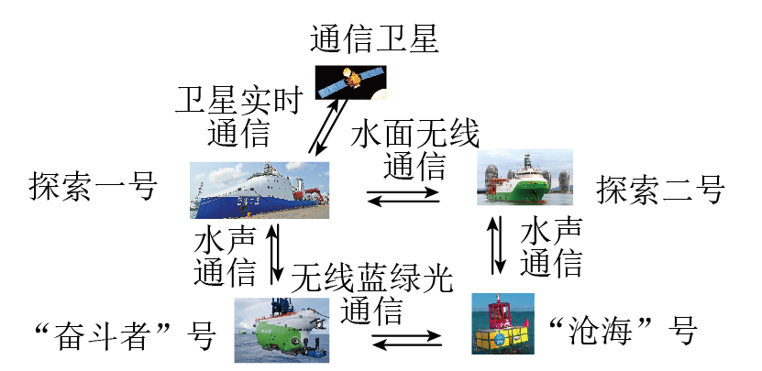

A. “奋斗者”号与“探索一号”通信的信息载体属于横波

B. “奋斗者”号与“沧海”号通信的信息载体属于横波

C. “探索一号”与通信卫星的实时通信可以通过机械波实现

D. “探索一号”与“探索二号”的通信过程也是能量传播的过程

【答案】BD

【解析】

【详解】A．由题知，“奋斗者”号与“探索一号”通信是通过水声音通信，由下而上，故信息载体属于纵波，故A错误；

B．由题知，“奋斗者”号与“沧海”号通信是通过水声音通信，由左向右，故信息载体属于横波，故B正确；

C．因为太空中没有介质，故机械波无法传播，所以“探索一号”与通信卫星的实时通信只能通过电磁通信来实现，故C错误；

D．在传递信息的过程也是传递能量的过程，故“探索一号”与“探索二号”的通信过程也是能量传播的过程，故D正确。

故选BD。

6. 如图，四条相互平行的细长直导线垂直坐标系*xOy*平面，导线与坐标平面的交点为*a*、*b*、*c*、*d*四点。已知*a*、*b*、*c*、*d*为正方形的四个顶点，正方形中心位于坐标原点*O*，*e*为的中点且在*y*轴上；四条导线中的电流大小相等，其中过*a*点的导线的电流方向垂直坐标平面向里，其余导线电流方向垂直坐标平面向外。则（　　）

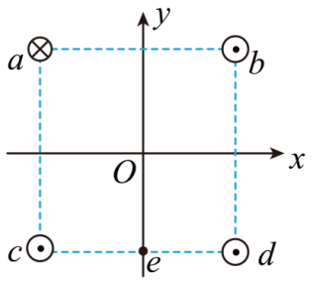

A. *O*点的磁感应强度为0

B. *O*点的磁感应强度方向由*O*指向*c*

C. *e*点的磁感应强度方向沿*y*轴正方向

D. *e*点的磁感应强度方向沿*y*轴负方向

【答案】BD

【解析】

【详解】AB．由题知，四条导线中的电流大小相等，且到*O*点的距离相等，故四条导线在*O*点的磁感应强度大小相等，根据右手螺旋定则可知，四条导线中在*O*点产生的磁感应强度方向，如图所示

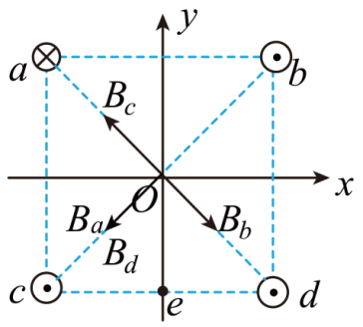

由图可知，与相互抵消，与合成，根据平行四边形定则，可知*O*点的磁感应强度方向由*O*指向*c*，其大小不为零，故A错误，B正确；

CD．由题知，四条导线中的电流大小相等，*a*、*b*到*e*点的距离相等，故*a*、*b*在*e*点的磁感应强度大小相等，*c*、*d*到*e*点的距离相等，故*c*、*d*在*e*点的磁感应强度大小相等，根据右手螺旋定则可知，四条导线中在*O*点产生的磁感应强度方向，如图所示

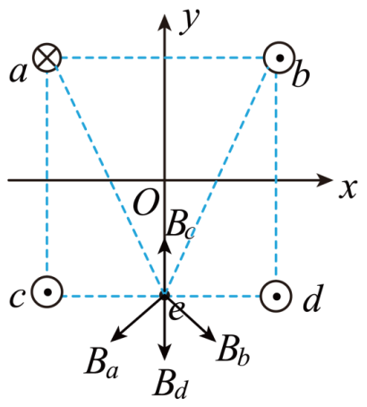

由图可知与大小相等，方向相反，互相抵消；而与大小相等，方向如图所示，根据平行四边形定则，可知两个磁感应强度的合磁感应强度沿*y*轴负方向，故C错误，D正确。

故选BD。

7. 如图，*P*、*Q*是两根固定在水平面内的光滑平行金属导轨，间距为*L*，导轨足够长且电阻可忽略不计。图中矩形区域有一方向垂直导轨平面向上、感应强度大小为*B*的匀强磁场。在时刻，两均匀金属棒*a*、*b*分别从磁场边界、进入磁场，速度大小均为；一段时间后，流经*a*棒的电流为0，此时，*b*棒仍位于磁场区域内。已知金属棒*a*、*b*相同材料制成，长度均为*L*，电阻分别为*R*和，*a*棒的质量为*m*。在运动过程中两金属棒始终与导轨垂直且接触良好，*a*、*b*棒没有相碰，则（　　）

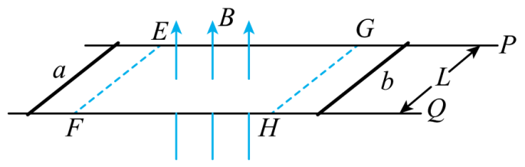

A. 时刻*a*棒加速度大小为

B. 时刻*b*棒的速度为0

C. 时间内，通过*a*棒横截面的电荷量是*b*棒的2倍

D. 时间内，*a*棒产生的焦耳热为

【答案】AD

【解析】

【详解】A．由题知，*a*进入磁场的速度方向向右，*b*的速度方向向左，根据右手定则可知，*a*产生的感应电流方向是*E*到*F*，*b*产生的感应电流方向是*H*到*G*，即两个感应电流方向相同，所以流过*a*、*b*的感应电流是两个感应电流之和，则有



对*a*，根据牛顿第二定律有



解得



故A正确；

B．根据左手定则，可知*a*受到的安培力向左，*b*受到的安培力向右，由于流过*a*、*b*的电流一直相等，故两个力大小相等，则*a*与*b*组成的系统动量守恒。由题知，时刻流过*a*的电流为零时，说明*a*、*b*之间的磁通量不变，即*a*、*b*在时刻达到了共同速度，设为*v*。由题知，金属棒*a*、*b*相同材料制成，长度均为*L*，电阻分别为*R*和，根据电阻定律有

，

解得



已知*a*的质量为*m*，设*b*的质量为，则有

，

联立解得



取向右为正方向，根据系统动量守恒有



解得



故B错误；

C．在时间内，根据



因通过两棒的电流时刻相等，所用时间相同，故通过两棒横截面的电荷量相等，故C错误；

D．在时间内，对*a*、*b*组成的系统，根据能量守恒有



解得回路中产生的总热量为



对*a*、*b*，根据焦耳定律有



因*a*、*b*流过的电流一直相等，所用时间相同，故*a*、*b*产生的热量与电阻成正比，即



又



解得*a*棒产生的焦耳热为



故D正确。

故选AD。

8. 两位科学家因为在银河系中心发现了一个超大质量的致密天体而获得了2020年诺贝尔物理学奖。他们对一颗靠近银河系中心的恒星的位置变化进行了持续观测，记录到的的椭圆轨道如图所示。图中*O*为椭圆的一个焦点，椭圆偏心率（离心率）约为0.87。*P*、*Q*分别为轨道的远银心点和近银心点，*Q*与*O*的距离约为（太阳到地球的距离为），的运行周期约为16年。假设的运动轨迹主要受银河系中心致密天体的万有引力影响，根据上述数据及日常的天文知识，可以推出（　　）

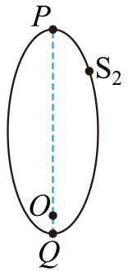

A. 与银河系中心致密天体的质量之比

B. 银河系中心致密天体与太阳的质量之比

C. 在*P*点与*Q*点的速度大小之比

D. 在*P*点与*Q*点的加速度大小之比

【答案】BCD

【解析】

【详解】A．设椭圆的长轴为2*a*，两焦点的距离为2*c*，则偏心率



且由题知，*Q*与*O*的距离约为，即



由此可得出*a*与*c*，由于是围绕致密天体运动，根据万有定律，可知无法求出两者的质量之比，故A错误；

B．根据开普勒第三定律有



式中*k*是与中心天体的质量*M*有关，且与*M*成正比；所以，对是围绕致密天体运动有



对地球围绕太阳运动有



两式相比，可得



因的半长轴*a*、周期，日地之间的距离，地球围绕太阳运动的周期都已知，故由上式，可以求出银河系中心致密天体与太阳的质量之比，故B正确；

C．根据开普勒第二定律有



解得



因*a*、*c*已求出，故可以求出在*P*点与*Q*点的速度大小之比，故C正确；

D．不管是在*P*点，还是在*Q*点，都只受致密天体的万有引力作用，根据牛顿第二定律有



解得



因*P*点到*O*点的距离为*a*+*c*,，*Q*点到*O*点的距离为*a*-*c*，解得



因*a*、*c*已求出，故在*P*点与*Q*点的加速度大小之比，故D正确。

故选BCD。

**三、非选择题：共60分，其中9、10题为填空题，11、12为实验题，13～15题为计算题。考生根据要求作答。**

9. 核污水中常含有氚等放射性核素，处置不当将严重威胁人类安全。氚衰变的半衰期长达12.5年，衰变方程为，其中是质量可忽略不计的中性粒子，Z=___________，A=___________。若将含有质量为*m*的氚的核污水排入大海，即使经过50年，排入海中的氚还剩___________*m*（用分数表示）。

【答案】 ①. 2 ②. 3 ③. 

【解析】

【详解】[1][2]根据电荷数守恒和质量数守恒可得





[3]经过50年，排入海水中的氚的剩余质量为



10. 如图，一定质量的理想气体由状态A变化到状态B，该过程气体对外___________（填“做正功”“做负功”或“不做功”），气体的温度___________（填“升高”“降低”“先升高后降低”“先降低后升高”或“始终不变”）。

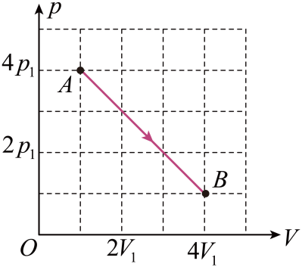

【答案】 ①. 做正功 ②. 先升高后降低

【解析】

【详解】[1]该过程气体体积增大，对外做正功。

[2]由题图可知，从状态A到状态B，*p*与*V*的乘积先增大后减小，根据理想气体状态方程



可知气体的温度先升高后降低。

11. 某实验小组使用多用电表和螺旋测微器测量一长度为电阻丝的电阻率，该电阻丝的电阻值约为，材料未知。实验过程如下：

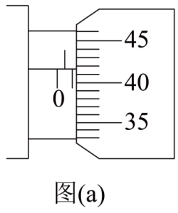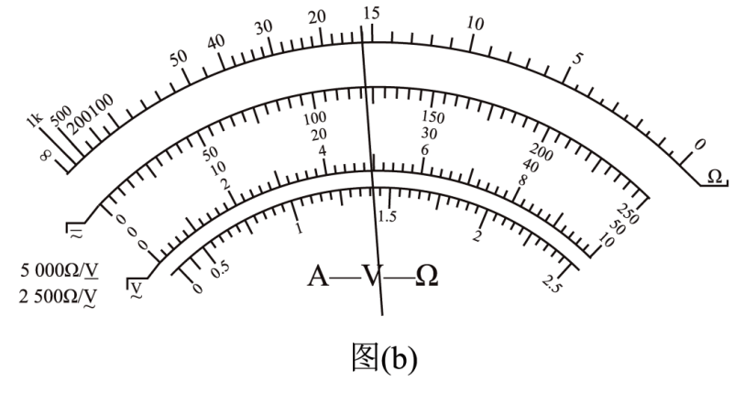

（1）用螺旋测微器测量该电阻丝的直径，示数如图（a）所示。该电阻丝的直径为___________。

（2）对多用电表进行机械调零。

（3）将多用电表的选择开关旋至___________倍率的电阻挡（填“”“”“”或“”）。

（4）将黑、红表笔短接，调节欧姆调零旋钮，使指针指电阻挡零刻度线。

（5）将黑、红表笔并接在待测电阻丝两端，多用电表的示数如图（b）所示。该电阻丝的电阻值为___________。

（6）测量完成之后，将表笔从插孔拔出，并将选择开关旋到“OFF”位置。

（7）实验测得的该电阻丝电阻率为___________（结果保留3位有效数字）。

【答案】 ①. 1.414 ②.  ③. 160 ④. 

【解析】

【详解】（1）[1]该电阻丝的直径为



（3）[2]使用多用电表欧姆挡测电阻时，为了减小误差，应尽可能使指针偏转至刻度盘中央附近，由于该电阻丝的阻值在100~200Ω，而表盘中央刻度在15~20左右 ，所以应选择×10倍率的电阻挡；

（5）[3]15~20之间的分度值为1，所以该电阻丝的电阻值为



（7）[4]根据电阻定律有



解得该电阻丝的电阻率为



12. 某实验小组利用图（a）所示的实验装置探究空气阻力与速度的关系，实验过程如下：

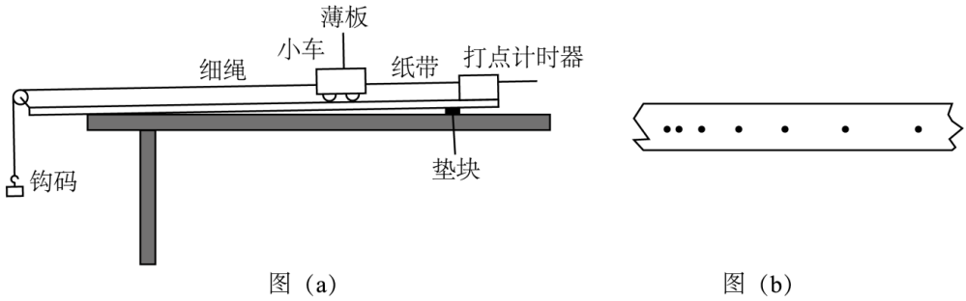

（1）首先将未安装薄板的小车置于带有定滑轮的木板上，然后将纸带穿过打点计时器与小车相连。

（2）用垫块将木板一端垫高，调整垫块位置，平衡小车所受摩擦力及其他阻力。若某次调整过程中打出的纸带如图（b）所示（纸带上的点由左至右依次打出），则垫块应该___________（填“往左移”“往右移”或“固定不动”）。

（3）在细绳一端挂上钩码，另一端通过定滑轮系在小车前端。

（4）把小车靠近打点计时器，接通电源，将小车由静止释放。小车拖动纸带下滑，打出的纸带一部分如图（c）所示。已知打点计时器所用交流电的频率为，纸带上标出的每两个相邻计数点之间还有4个打出的点未画出。打出F点时小车的速度大小为___________（结果保留2位小数）。

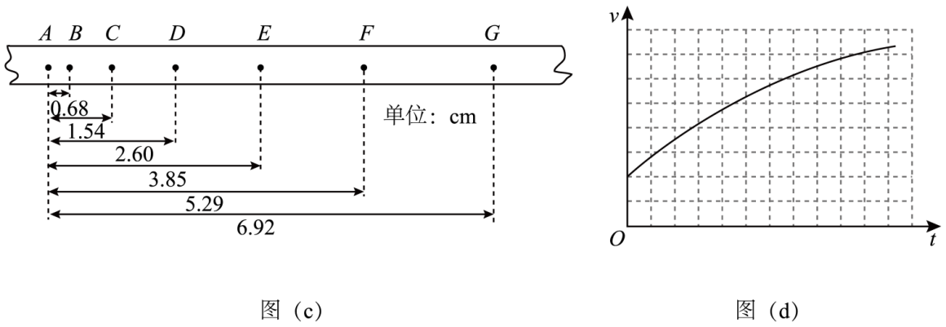

（5）保持小车和钩码的质量不变，在小车上安装一薄板。实验近似得到的某时刻起小车*v*-*t*图像如图（d）所示，由图像可知小车加速度大小___________（填“逐渐变大”“逐渐变小”或“保持不变”）。据此可以得到的实验结论是___________。

【答案】 ①. 往右移 ②. 0.15 ③. 逐渐变小 ④. 空气阻力随速度增大而增大

【解析】

【详解】（2）[1]由题图（b）可知从左往右点间距逐渐增大，说明小车做加速运动，即平衡摩擦力过度，应减小木板的倾角，即将垫块往右移。

（4）[2]打F点时小车的速度大小等于打E、G两点之间小车的平均速度大小，即



（5）[3]*v*-*t*图像的斜率表示加速度，所以由图像可知小车加速度大小逐渐变小。

[4]小车加速度随速度的增大而变小，根据牛顿第二定律可知小车和钩码组成的系统所受合外力*F*随速度的增大而变小。装上薄板后，设小车所受空气阻力大小为*f*，则



而钩码重力*mg*不变，故由此得到的结论是空气阻力随速度增大而增大。

13. 一火星探测器着陆火星之前，需经历动力减速、悬停避障两个阶段。在动力减速阶段，探测器速度大小由减小到0，历时。在悬停避障阶段，探测器启用最大推力为的变推力发动机，在距火星表面约百米高度处悬停，寻找着陆点。已知火星半径约为地球半径的，火星质量约为地球质量的，地球表面重力加速度大小取，探测器在动力减速阶段的运动视为竖直向下的匀减速运动。求：

（1）在动力减速阶段，探测器的加速度大小和下降距离；

（2）在悬停避障阶段，能借助该变推力发动机实现悬停的探测器的最大质量。

【答案】（1），；（2）

【解析】

【详解】（1）设探测器在动力减速阶段所用时间为*t*，初速度大小为，末速度大小为，加速度大小为*a*，由匀变速直线运动速度公式有

 ①

代入题给数据得

 ②

设探测器下降的距离为*s*，由匀变速直线运动位移公式有

 ③

联立②③式并代入题给数据得

 ④

（2）设火星的质量、半径和表面重力加速度大小分别为、和，地球的质量、半径和表面重力加速度大小分别为、和由牛顿运动定律和万有引力定律，对质量为*m*的物体有

 ⑤

 ⑥

式中*G*为引力常量。设变推力发动机的最大推力为*F*，能够悬停的火星探测器最大质量为，由力的平衡条件有

 ⑦

联立⑤⑥⑦式并代入题给数据得

 ⑧

在悬停避障阶段，该变推力发动机能实现悬停的探测器的最大质量约为。

14. 如图（a），一倾角的固定斜面的段粗糙，段光滑。斜面上一轻质弹簧的一端固定在底端*C*处，弹簧的原长与长度相同。一小滑块在沿斜面向下的拉力*T*作用下，由*A*处从静止开始下滑，当滑块第一次到达*B*点时撤去*T*。*T*随滑块沿斜面下滑的位移*s*的变化关系如图（b）所示。已知段长度为，滑块质量为，滑块与斜面段的动摩擦因数为0.5，弹簧始终在弹性限度内，重力加速度大小取，。求：

（1）当拉力为时，滑块的加速度大小；

（2）滑块第一次到达*B*点时的动能；

（3）滑块第一次在*B*点与弹簧脱离后，沿斜面上滑的最大距离。

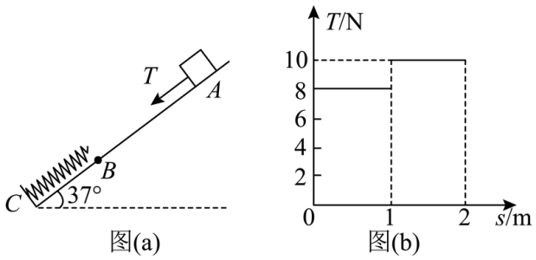

【答案】（1）；（2）；（3）

【解析】

【详解】（1）设小滑块的质量为*m*，斜面倾角为，滑块与斜面间的动摩擦因数为，滑块受斜面的支持力大小为*N*，滑动摩擦力大小为*f*，拉力为时滑块的加速度大小为。由牛顿第二定律和滑动摩擦力公式有

 ①

 ②

 ③

联立①②③式并代入题给数据得

 ④

（2）设滑块在段运动的过程中拉力所做的功为*W*，由功的定义有

 ⑤

式中、和、分别对应滑块下滑过程中两阶段所受的拉力及相应的位移大小。依题意，，，，。设滑块第一次到达*B*点时的动能为，由动能定理有

 ⑥

联立②③⑤⑥式并代入题给数据得

 ⑦

（3）由机械能守恒定律可知，滑块第二次到达*B*点时，动能仍为。设滑块离*B*点的最大距离为，由动能定理有

 ⑧

联立②③⑦⑧式并代入题给数据得

 ⑨

15. 如图（a），同一竖直平面内A、B、M、N四点距*O*点的距离均为，*O*为水平连线的中点，M、N在连线的中垂线上。A、B两点分别固定有一点电荷，电荷量均为*Q*（）。以*O*为原点，竖直向下为正方向建立*x*轴。若取无穷远处为电势零点，则上的电势随位置*x*的变化关系如图（b）所示。一电荷量为*Q*（）的小球以一定初动能从M点竖直下落，一段时间后经过N点，其在段运动的加速度大小*a*随位置*x*的变化关系如图（c）所示。图中*g*为重力加速度大小，*k*为静电力常量。

（1）求小球在M点所受电场力大小。

（2）当小球运动到N点时，恰与一沿*x*轴负方向运动的不带电绝缘小球发生弹性碰撞。已知与的质量相等，碰撞前、后的动能均为，碰撞时间极短。求碰撞前的动量大小。

（3）现将固定在N点，为保证能运动到N点与之相碰，从M点下落时的初动能须满足什么条件？

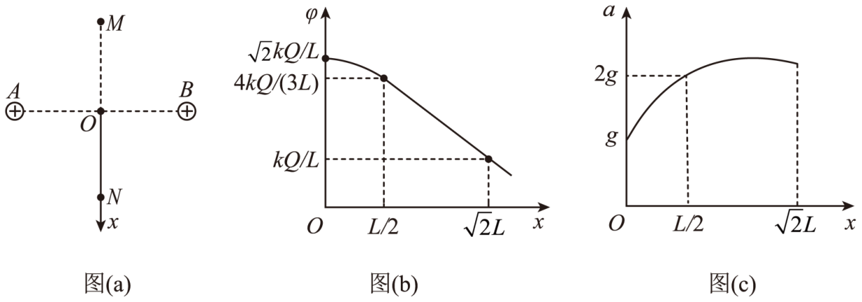

【答案】（1）；（2）；（3）

【解析】

【详解】（1）设A到M点的距离为，A点的电荷对小球的库仑力大小为，由库仑定律有

 ①

设小球在点所受电场力大小为，由力的合成有

 ②

联立①②式，由几何关系并代入数据得

 ③

（2）设*O*点下方处为点，与的距离为，小球在处所受的库仑力大小为，由库仑定律和力的合成有

 ④

式中



设小球的质量为，小球在点的加速度大小为，由牛顿第二定律有

 ⑤

由图（c）可知，式中



联立④⑤式并代入数据得

 ⑥

设的质量为，碰撞前、后的速度分别为，，碰撞前、后的速度分别为，，取竖直向下为正方向。由动量守恒定律和能量守恒定律有

 ⑦

 ⑧

设小球S2碰撞前的动量为，由动量的定义有

 ⑨

依题意有





联立⑥⑦⑧⑨式并代入数据，得

⑩

即碰撞前的动量大小为。

（3）设*O*点上方处为D点。根据图（c）和对称性可知，在D点所受的电场力大小等于小球的重力大小，方向竖直向上，在此处加速度为0；在D点上方做减速运动，在D点下方做加速运动，为保证能运动到N点与相碰，运动到D点时的速度必须大于零。

设M点与D点电势差为，由电势差定义有

 ⑪

设小球初动能为，运动到D点的动能为，由动能定理有

 ⑫

 ⑬

由对称性，D点与C点电势相等，M点与N点电势相等，依据图（b）所给数据，并联立⑥⑪⑫⑬式可得

 ⑭